

[Gerrit A. Wieberdink] | 27 januari 2017 | [95311] | [139504]

[Laurens van der Loo] | 27 januari 2017 | [95311] | [133535

[Zeilschool de Waai]

[Functioneel ontwerp]

Inhoud

Introductie 2

De functionaliteiten 2

De navigatie 2

Lijst met pagina’s 3

Paginaontwerp 4

Formulierontwerp 5

Grafisch Ontwerp 8

Introductie

In dit functioneel ontwerp geven we aandacht aan de functionaliteiten, navigatie, lijst met pagina’s, grafisch ontwerp, paginaontwerp en formulierontwerp.

De functionaliteiten

- Registreren en inloggen

- Cursussen reserveren

- Cursussen bekijken

- Contactformulier opsturen

- Reserveringen bekijken, wijzigen en/of printen

- Admin kan reserveringen per week bekijken, wijzigen en/of printen

De navigatie

Hieronder is de sitemap van de site te zien. Hier kun je bekijken waar elke pagina heengaat.

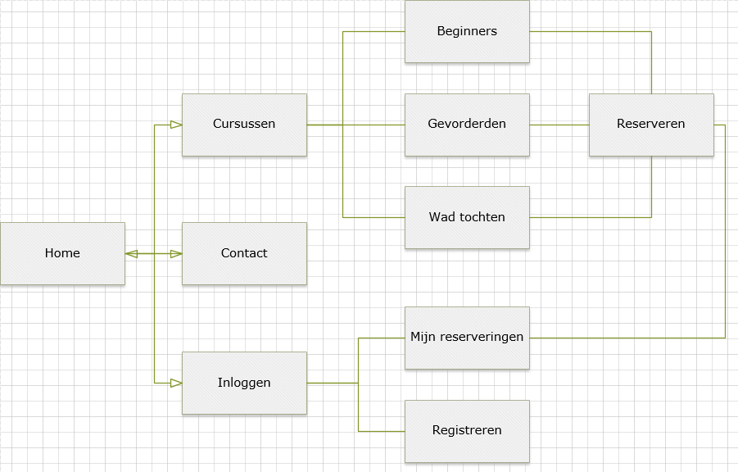

Lijst met pagina’s

|  |  |  |  |
| --- | --- | --- | --- |
| **Naam pagina** | **Formulier** | **Functie** | **Afwijkend paginaontwerp** |
| **Start pagina** | Nee | Belangstelling voor de website en voor de cursussen opwekken | Nee |
| **Cursus pagina** | Nee | Keuze uit drie cursussen | Nee |
| **Beginnerscursus pagina** | Nee | Informatie over de beginnerscursus en reserveerknop | Nee |
| **Gevorderdencursus pagina** | Nee | Informatie over de gevorderdencursus en reserveerknop | Nee |
| **Wad tochten cursus pagina** | Nee | Informatie over de wad tochten cursus en reserveerknop | Nee |
| **Contact pagina** | Ja | Adresgegevens van De Waai | Nee |
| **Registreer pagina** | Ja | Klant kan zich registreren | Nee |
| **Login pagina** | Ja | Klant kan inloggen | Nee |

Paginaontwerp

**Home**



**Cursussen**

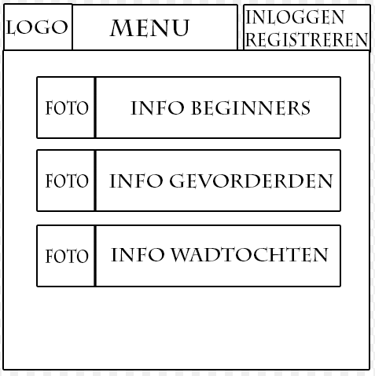

Formulierontwerp

Hieronder zijn alle ontwerpen voor de verschillende ontwerpen te zien.

Deze ontwerpen zijn gedeeltes van een webpagina. Dit betekent dat je hieronder niet de hele webpagina ziet maar alleen het formulier zelf.

**Contactformulier**

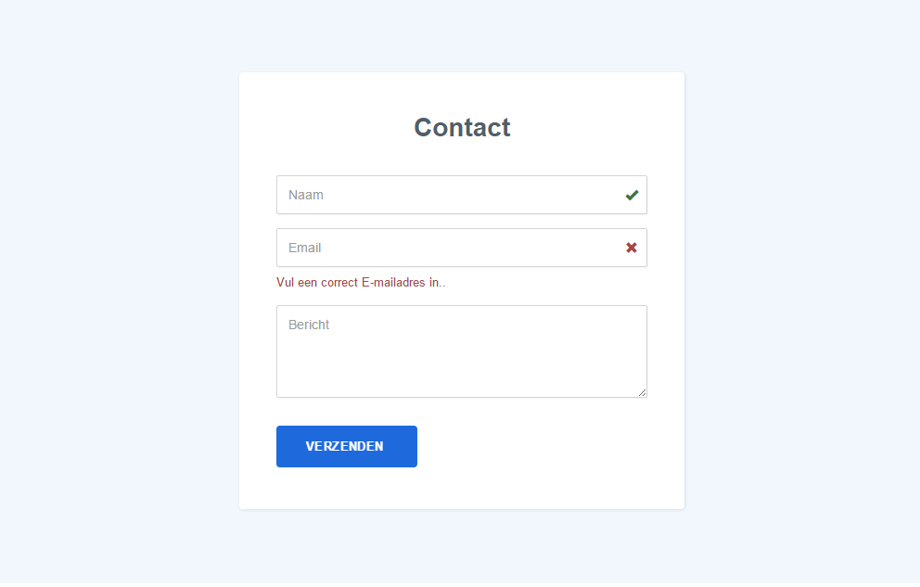

**Registratieformulier**

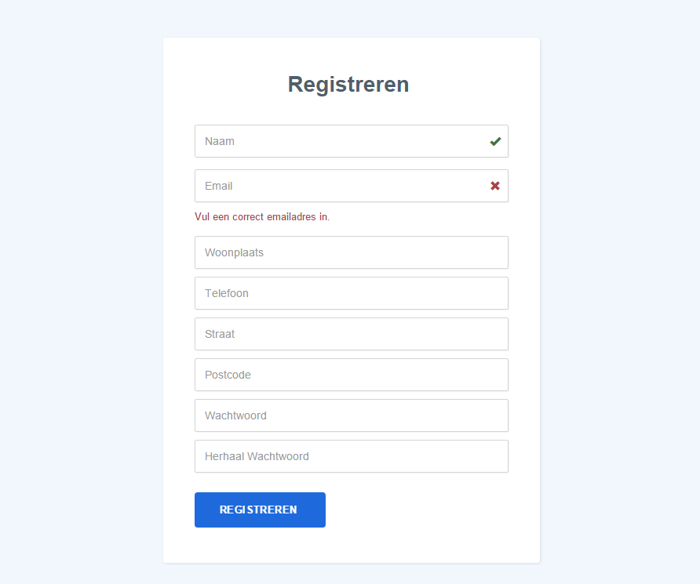

**Login formulier**

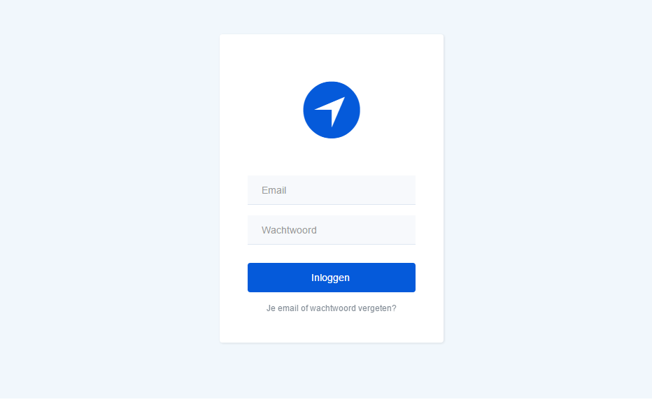

Grafisch Ontwerp

**Header**

Hieronder staat het ontwerp voor de header. Dit is niet de een hele pagina alleen de header.

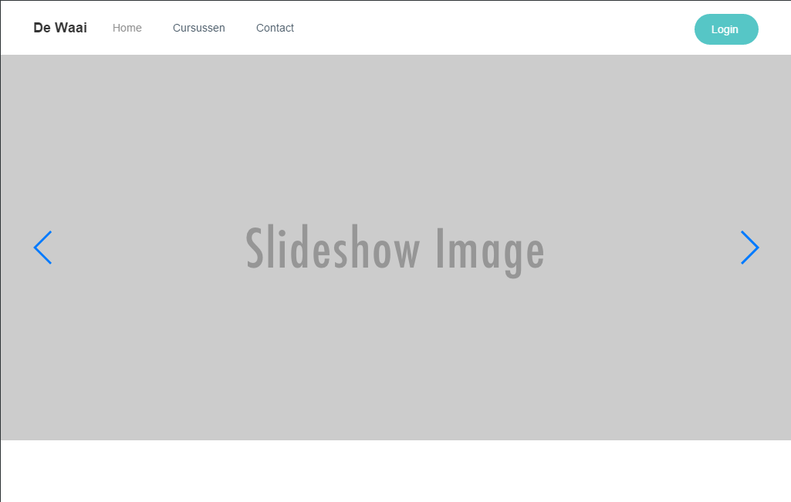

**Footer**

Hieronder staat het ontwerp voor de footer. Dit is niet de een hele pagina alleen de footer.

